Викторина для знатоков.
21 ноября 2020 года в Юбилей Усольского района специалистом по работе с детьми и молодежью И.И. Мишиной была проведена онлайн викторина «Знатоки Усольского района»
Знатоки района смогли ответить на вопросы посвященные юбилею району и в режиме викторины сразу получить правильный ответ.
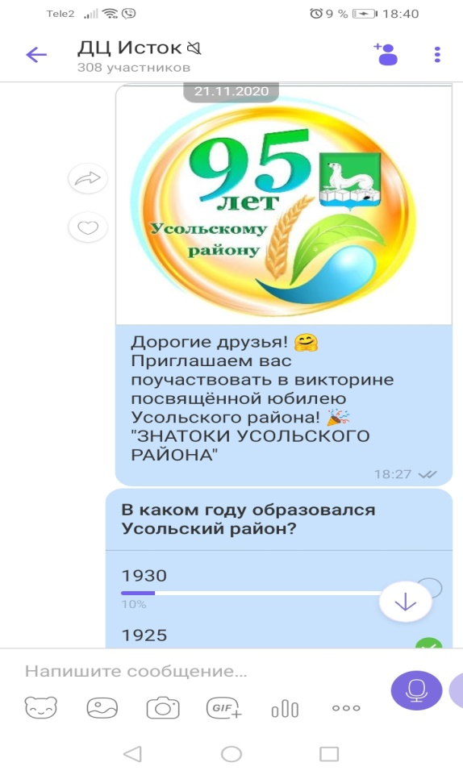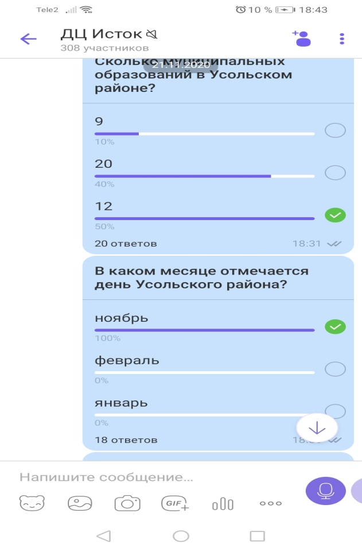
Викторина проходила на двух онлайн площадках, (вибер ДЦ Исток и ннстаграм @dc_istok).
Такая тематическая викторина помогла нашим знатокам еще больше узнать наш Усольский район.

